Anketni upitnik

Sadržaj stručnog skupa i koherentnost
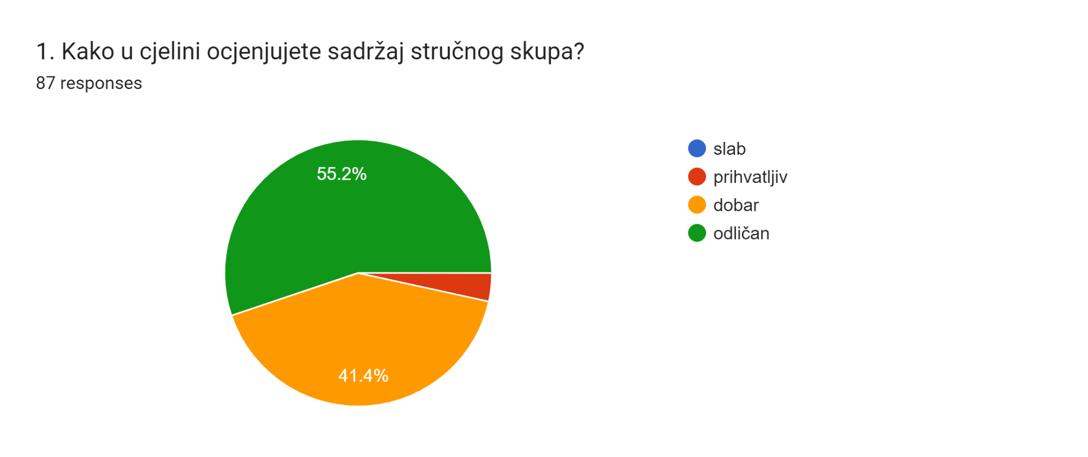

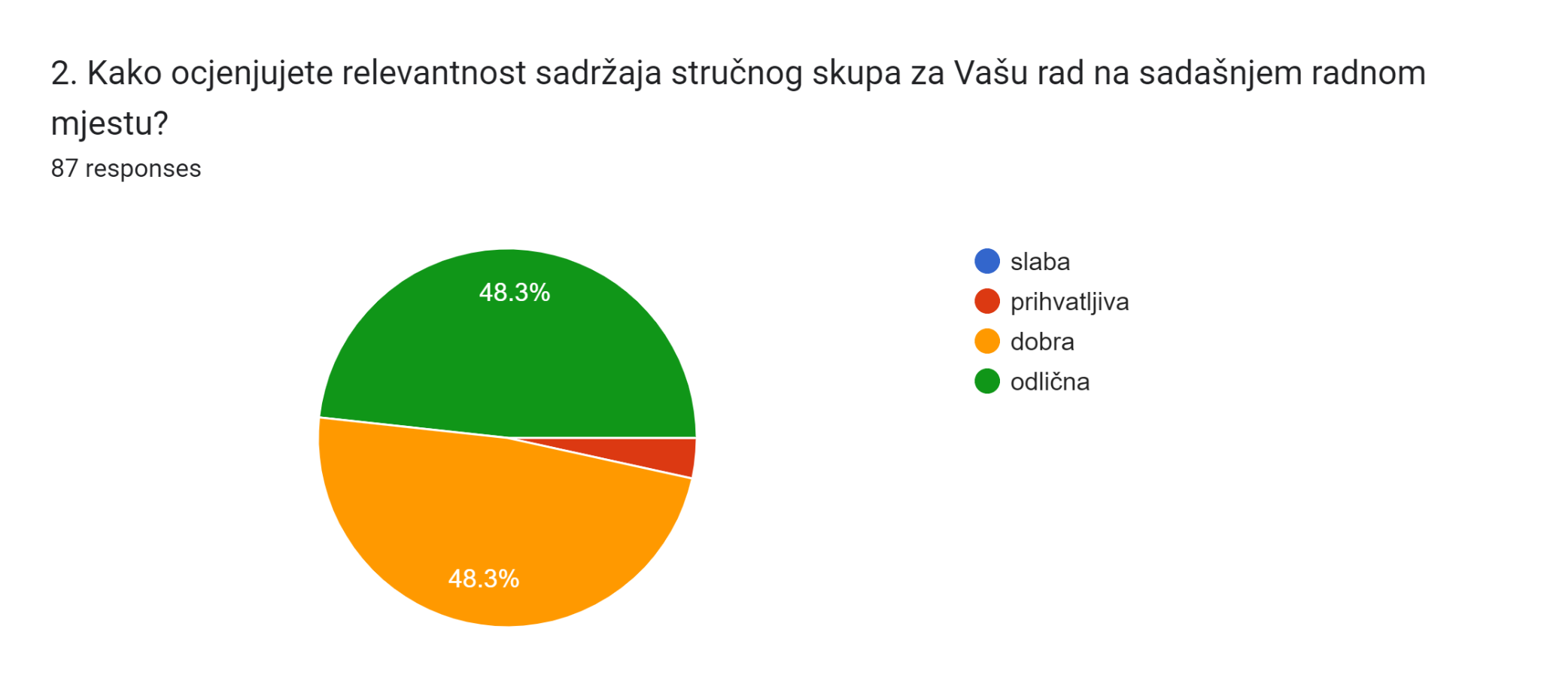
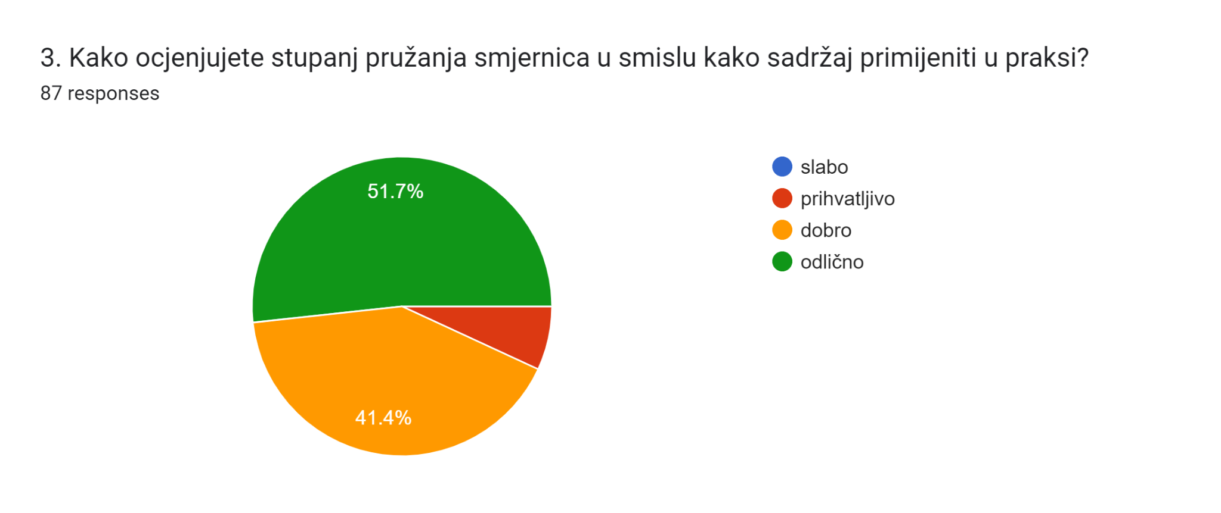

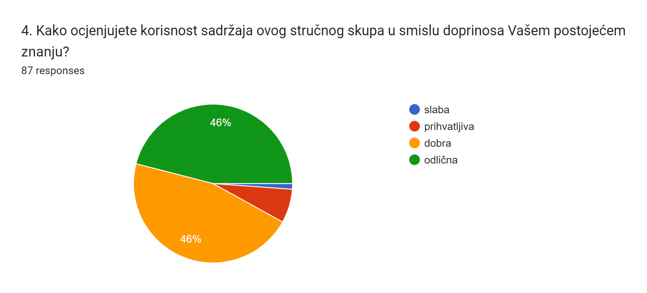
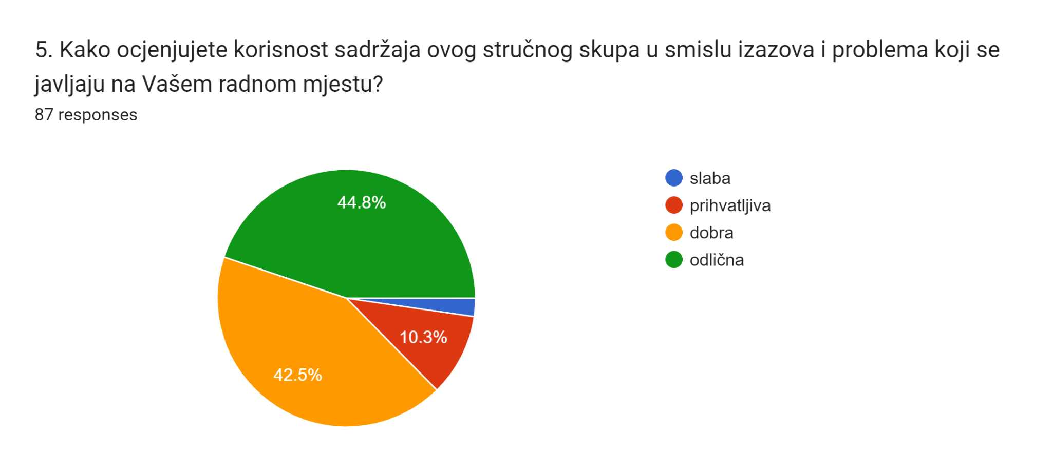
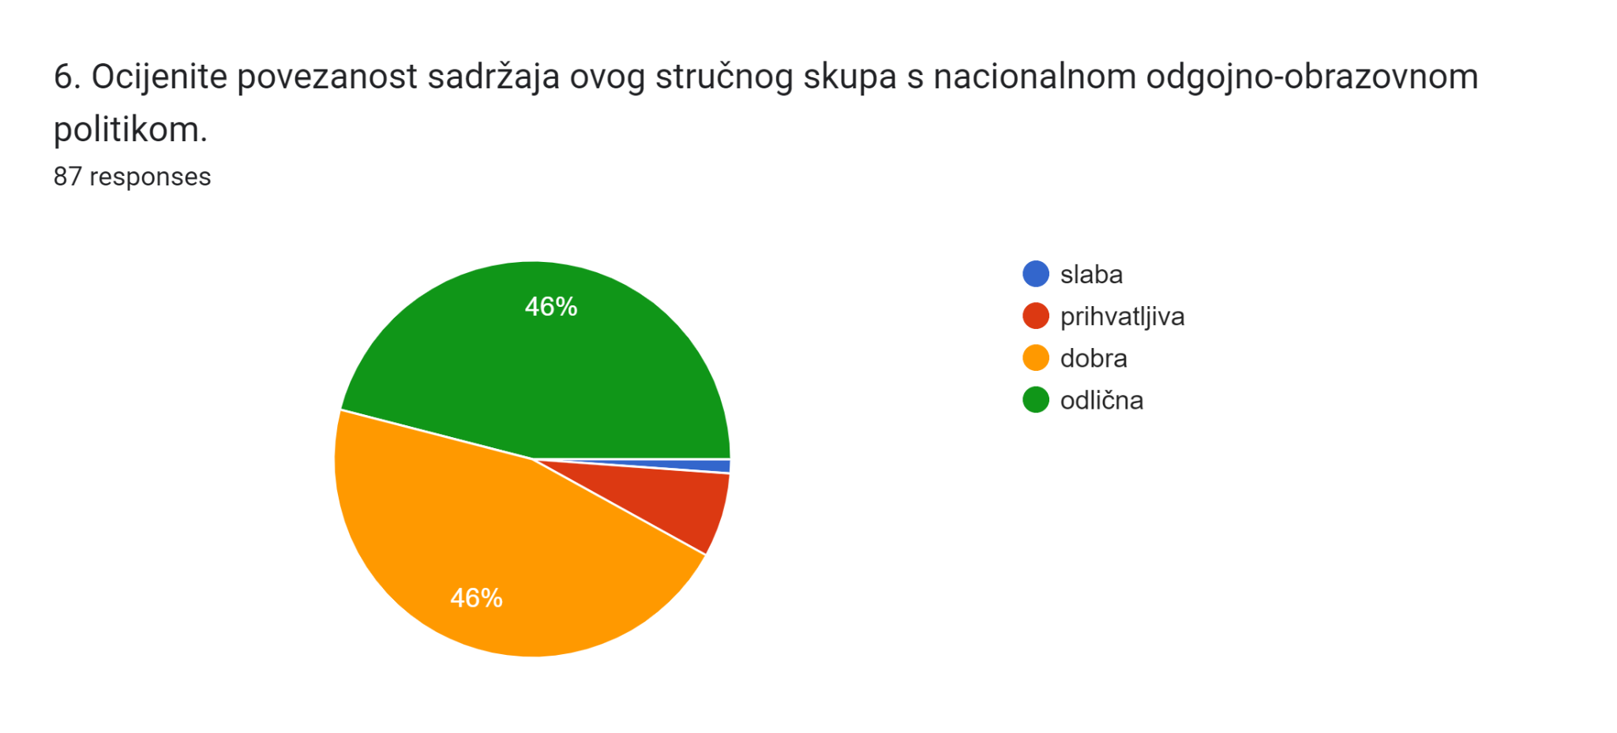

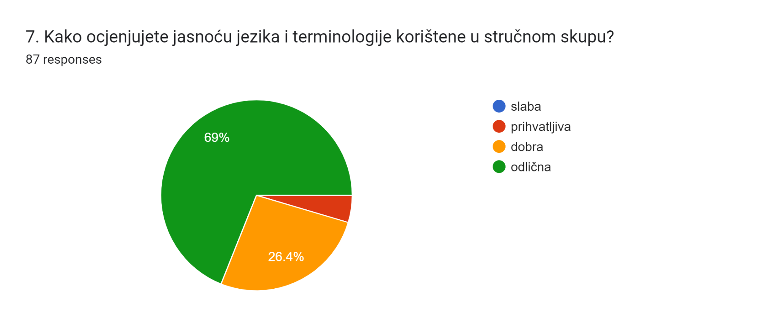

Karakteristike stručnog skupa

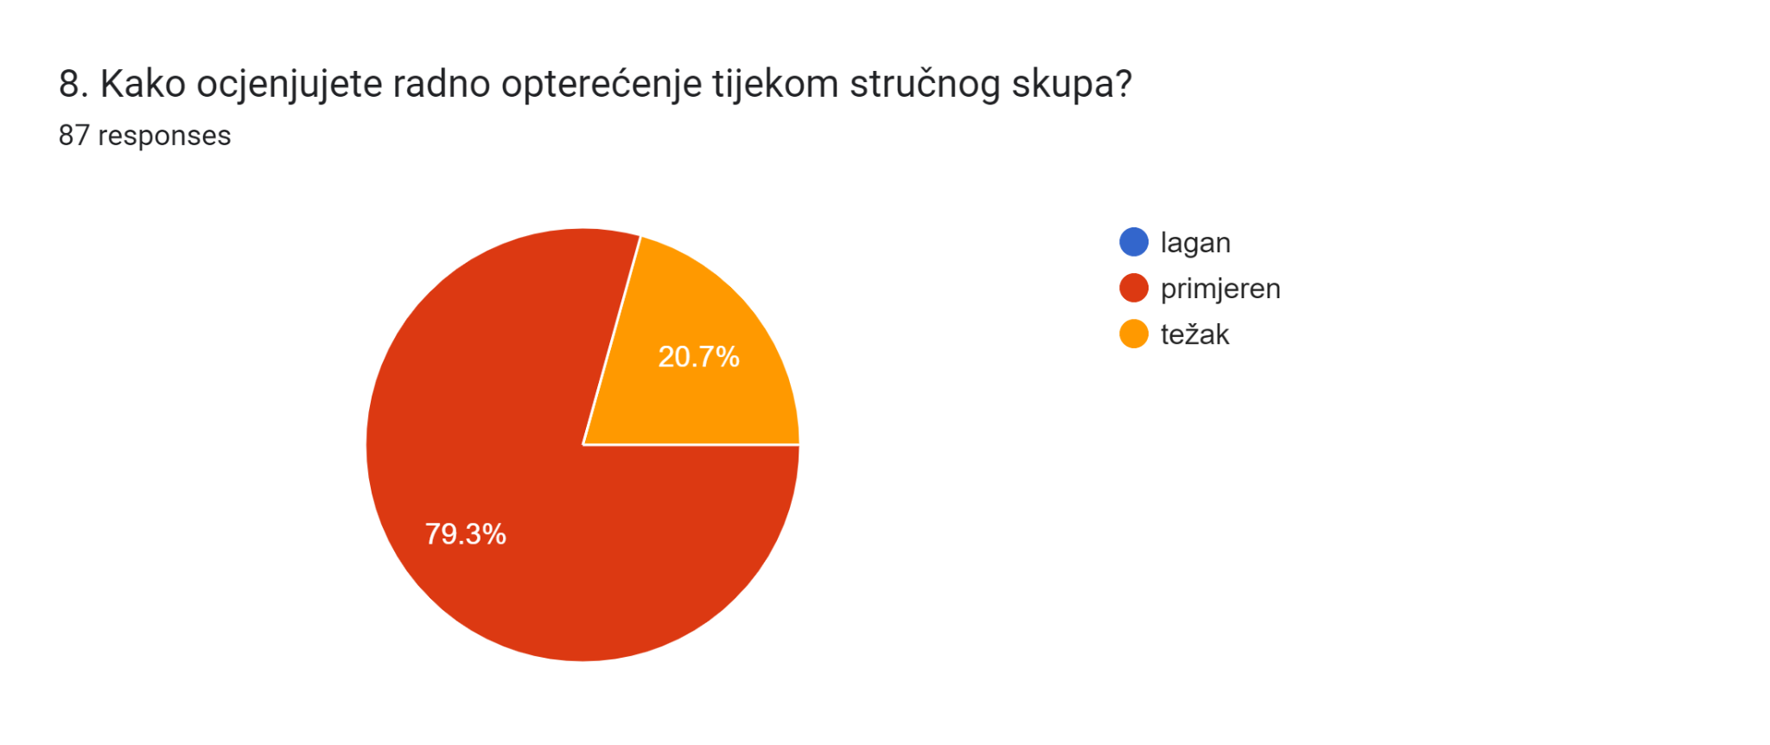
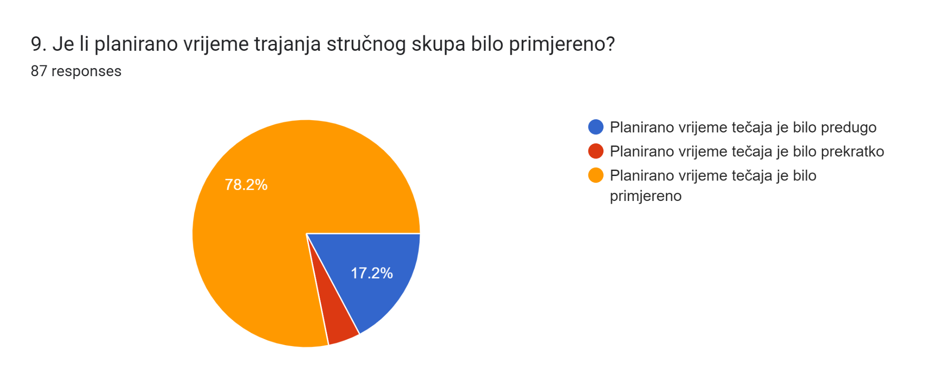
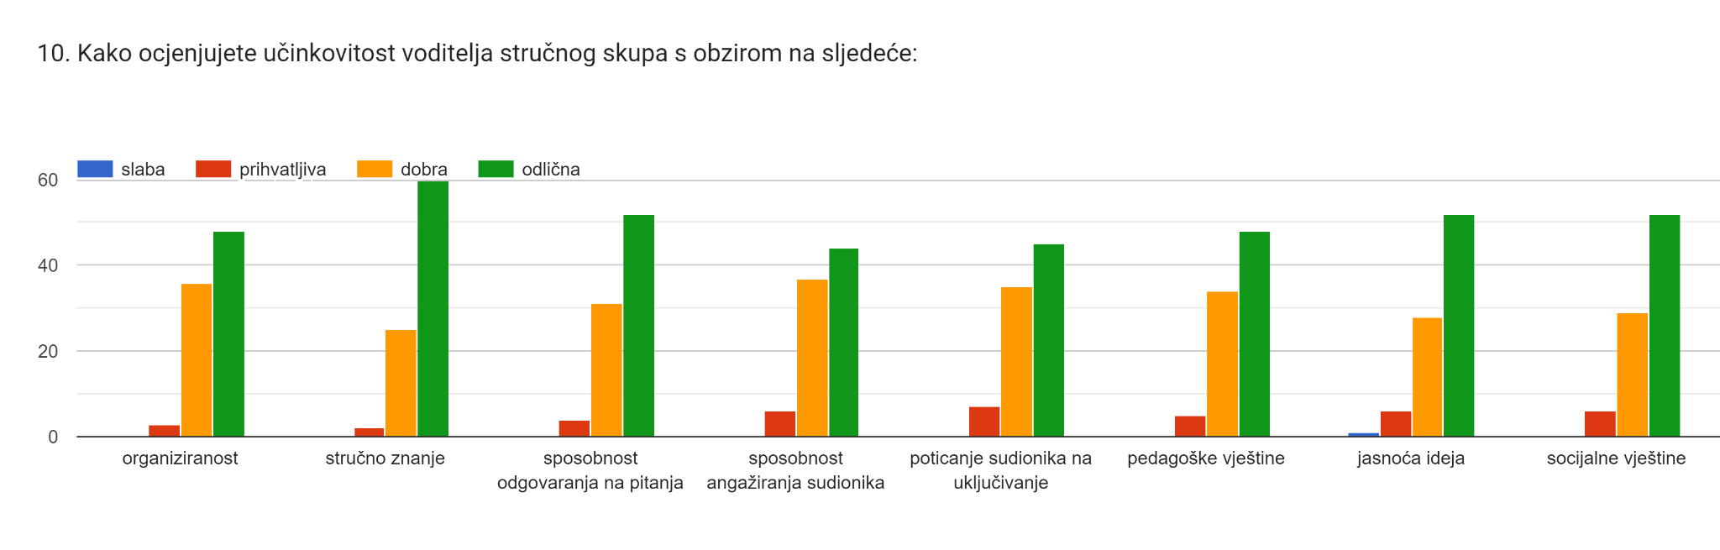
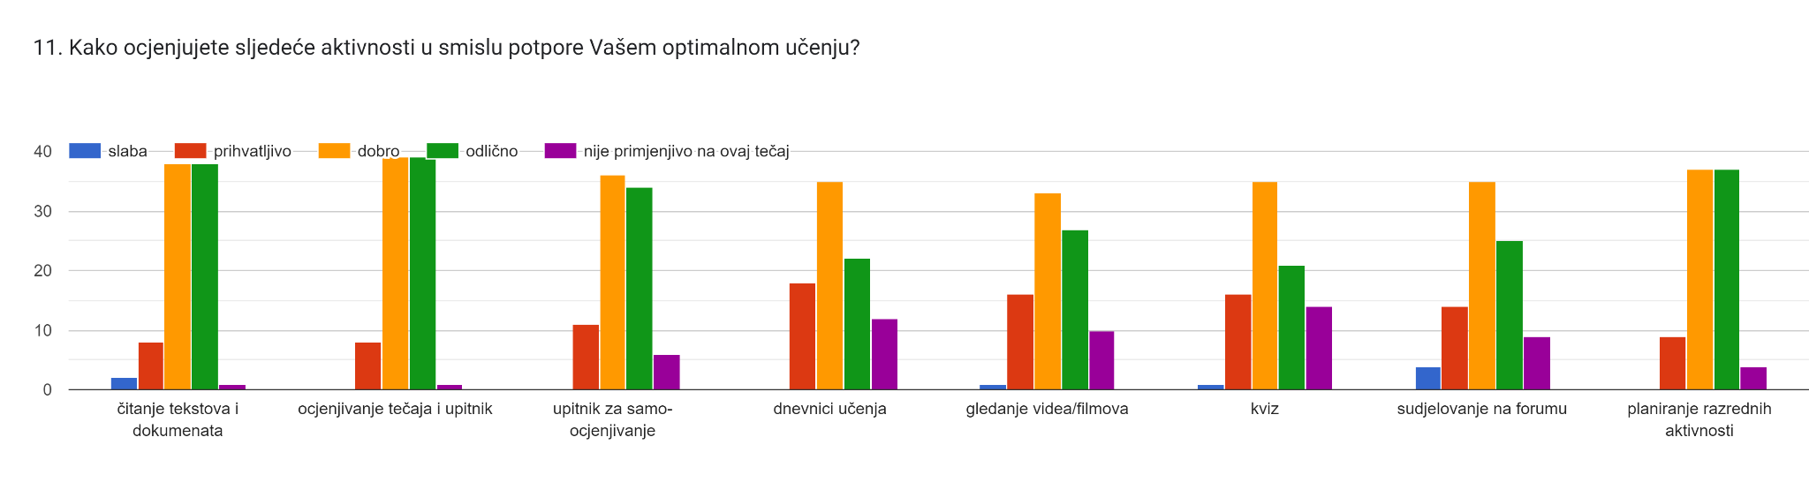
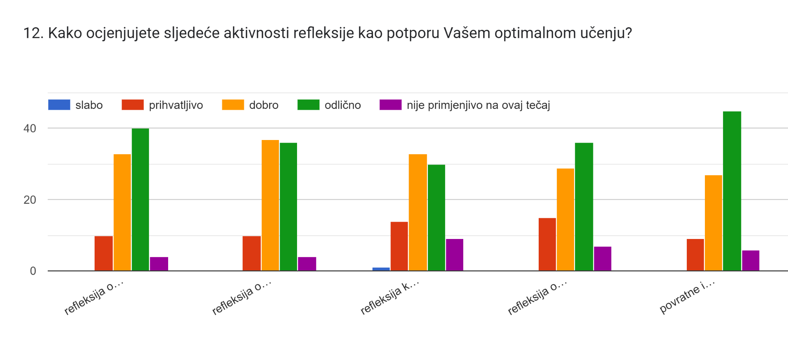
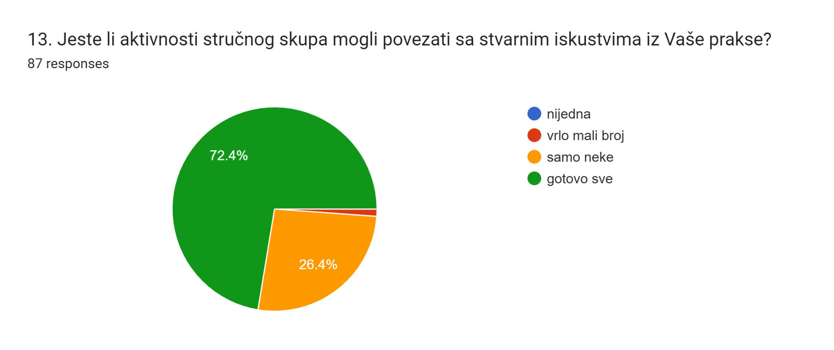
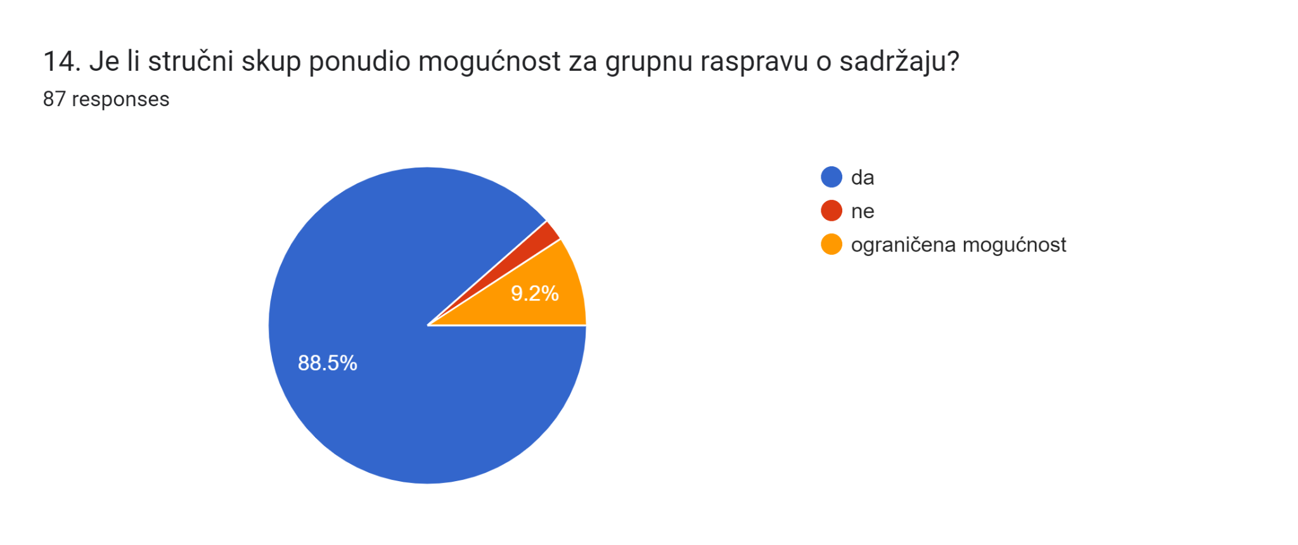

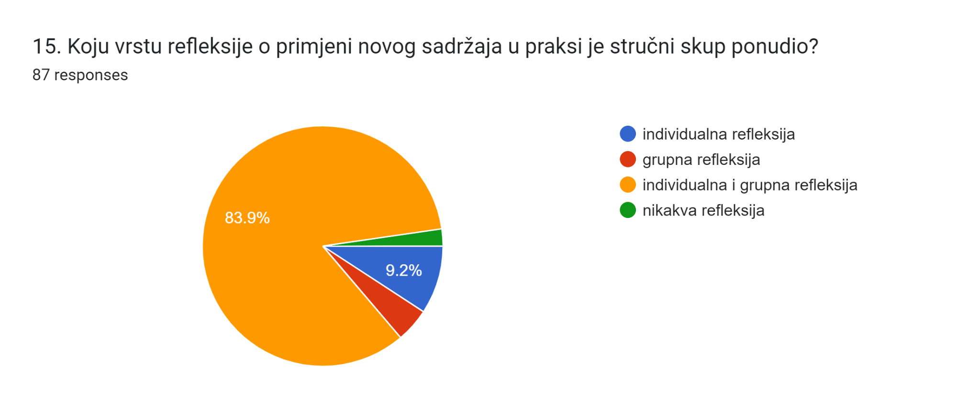
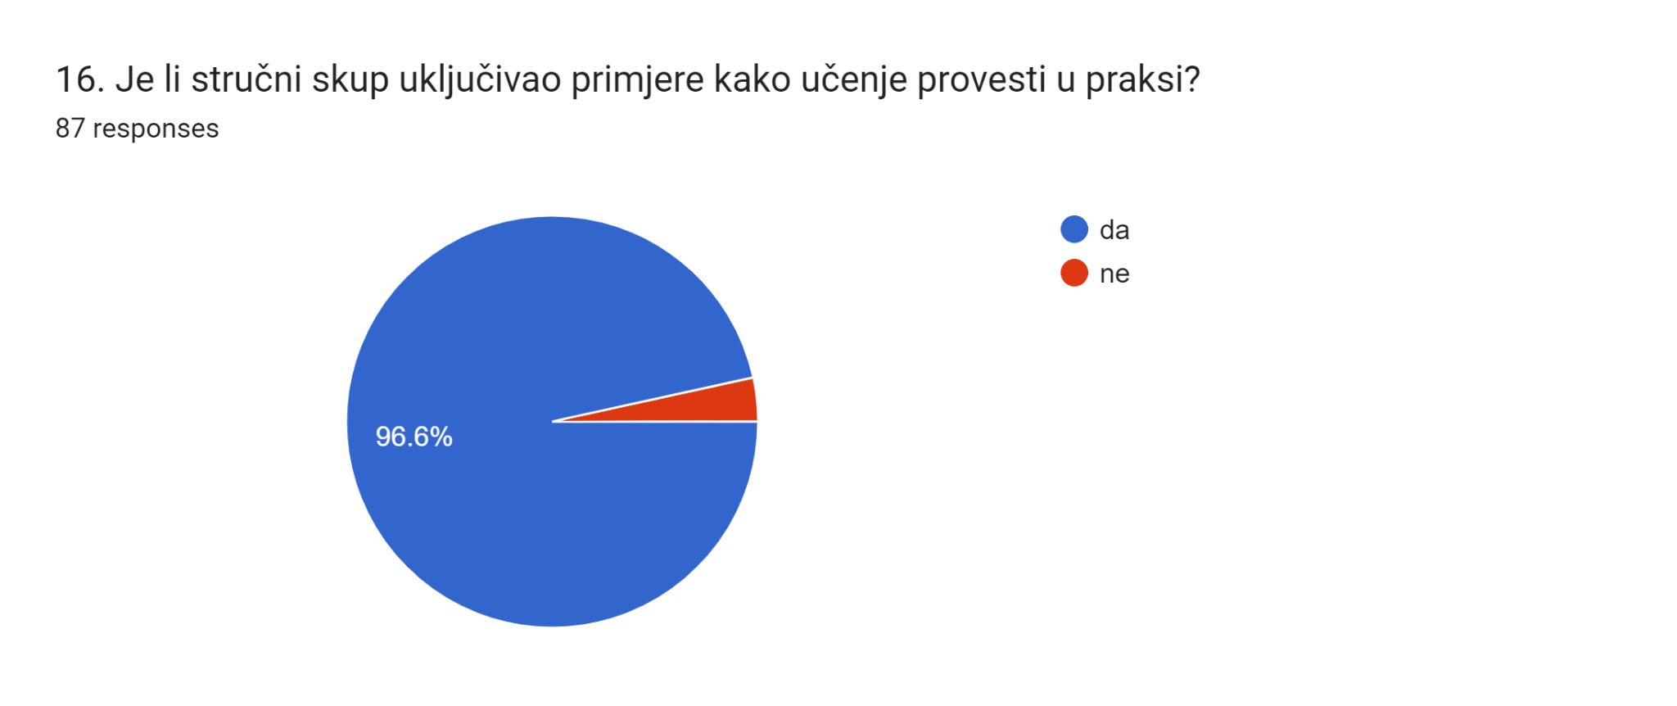
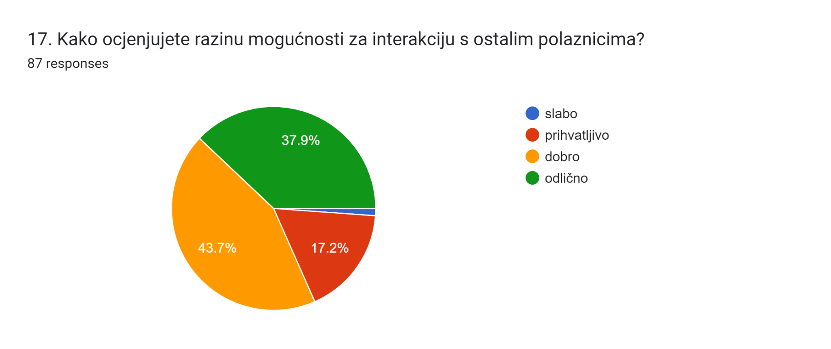
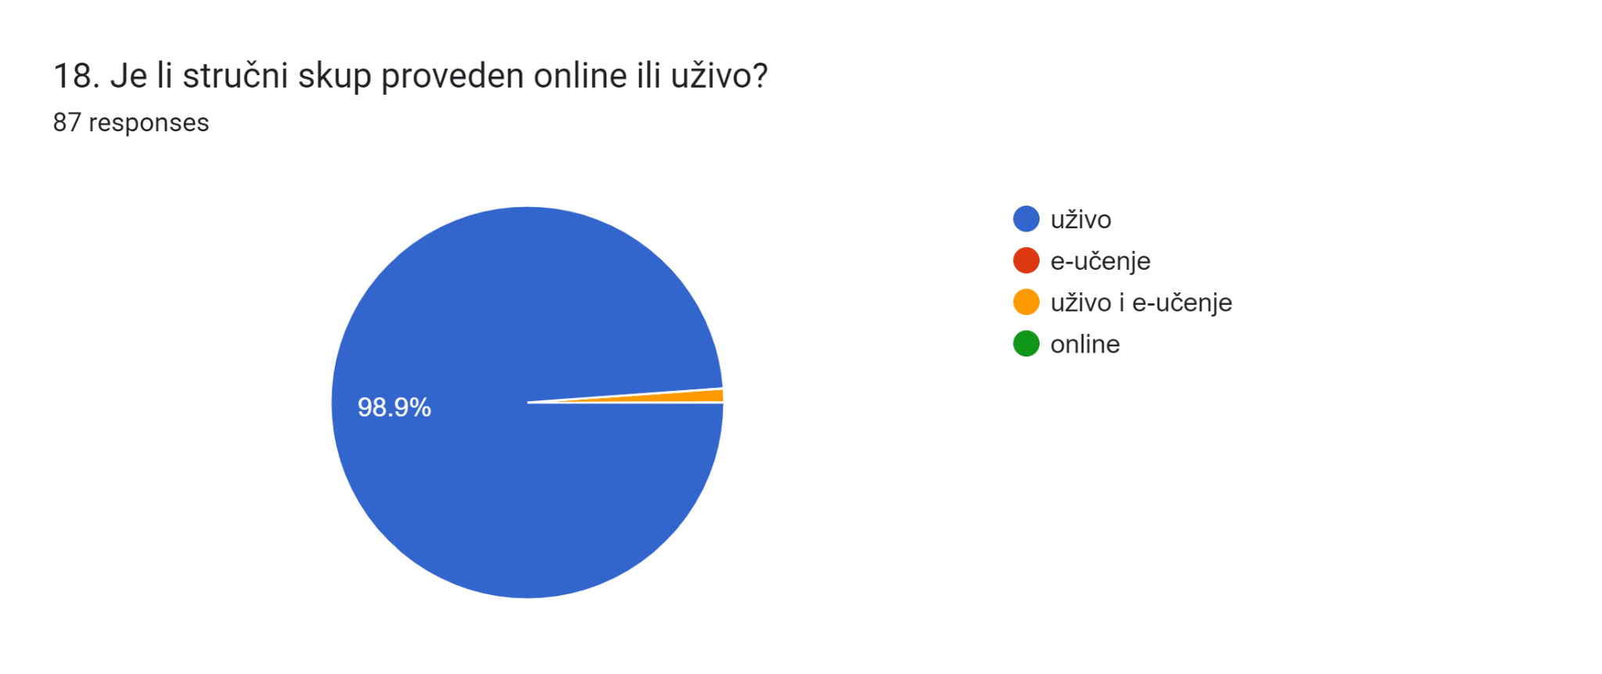

Karakteristike stručnog skupa uživo

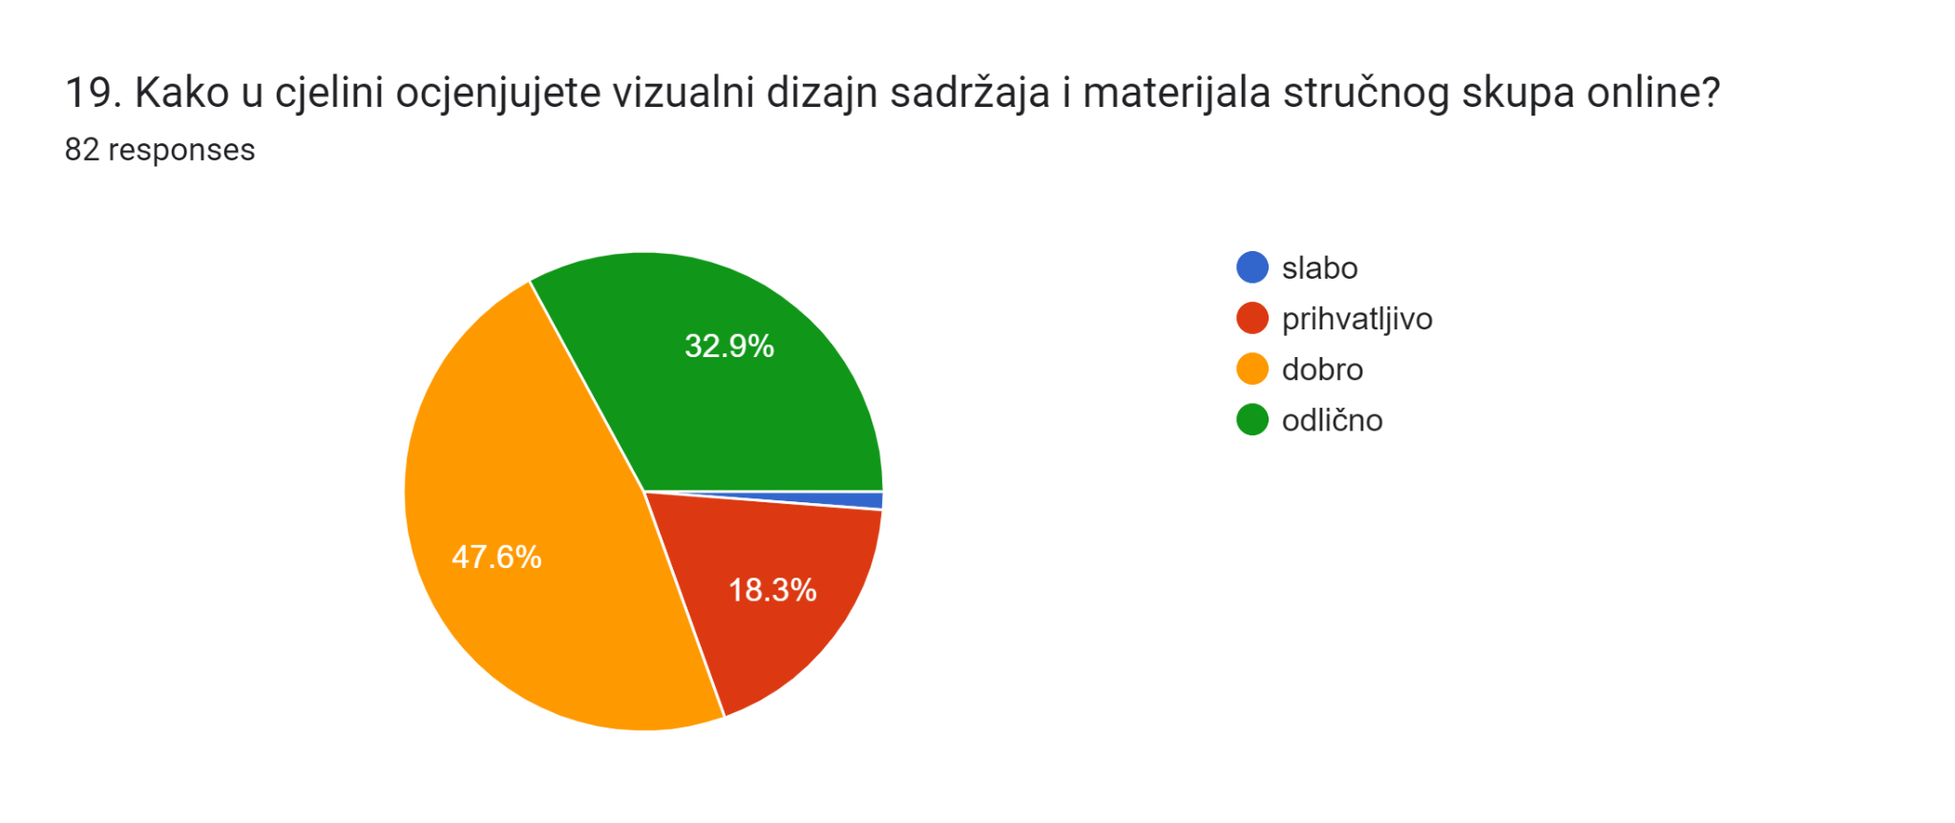
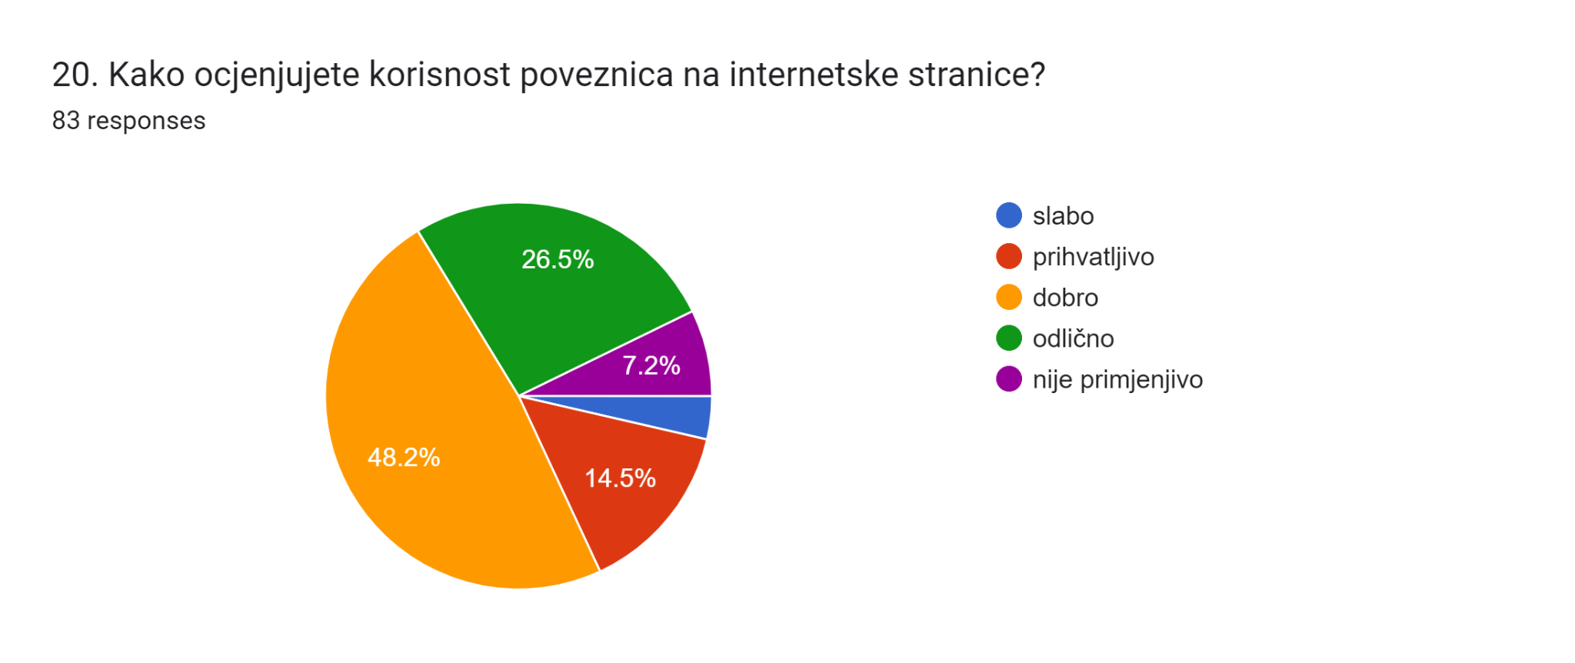

Rezultati
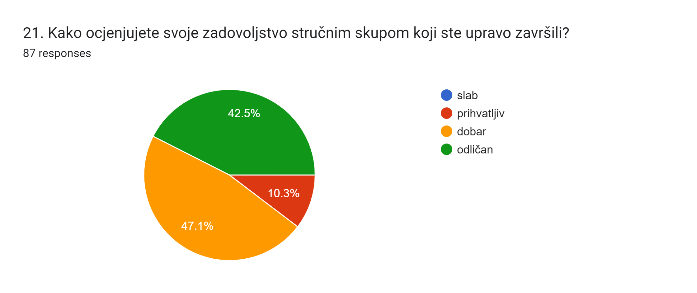
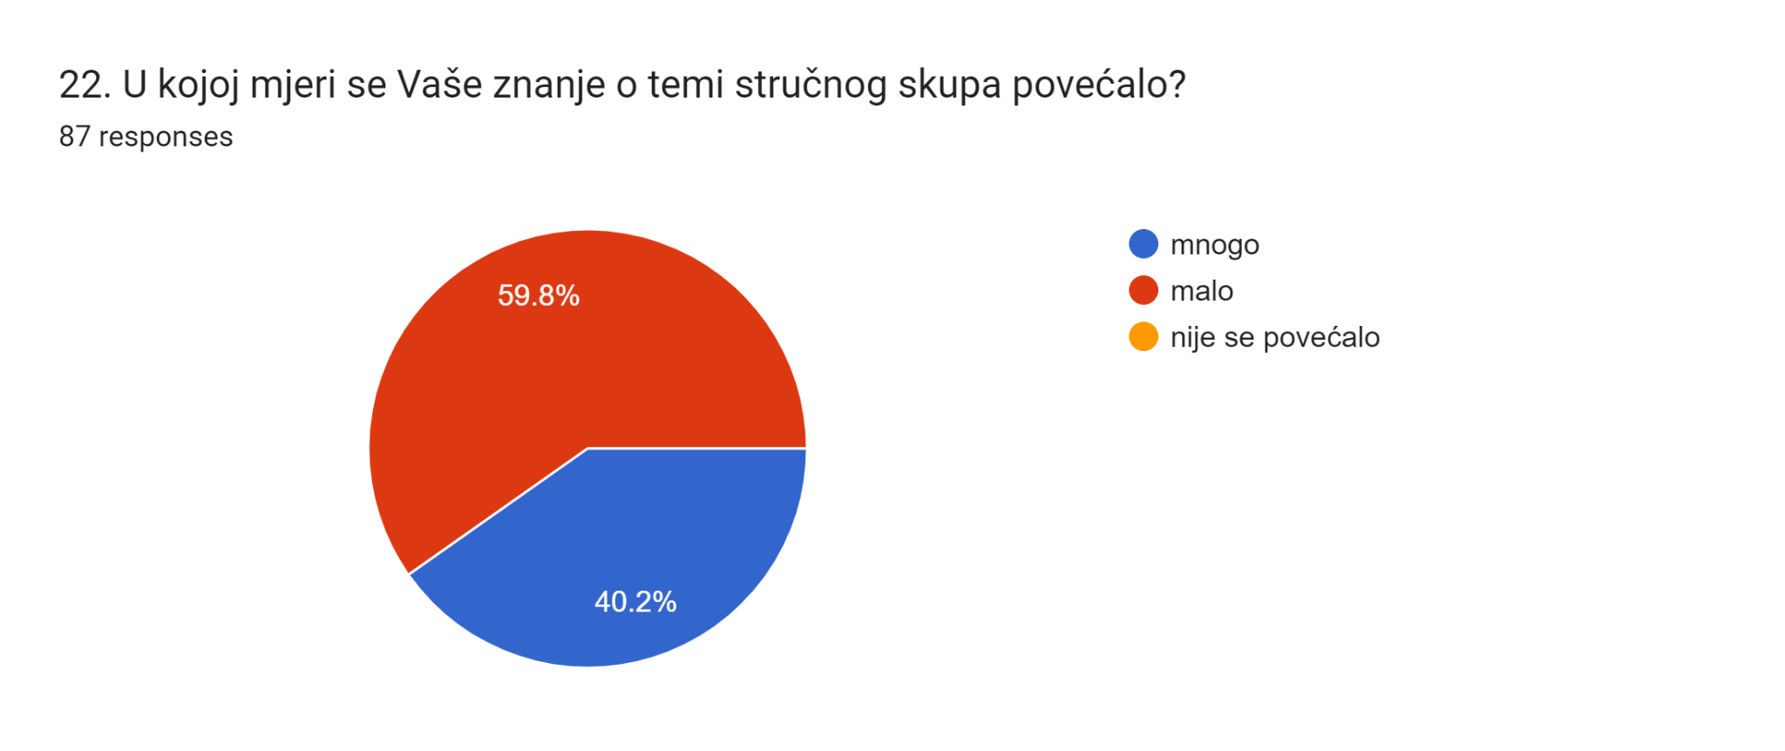
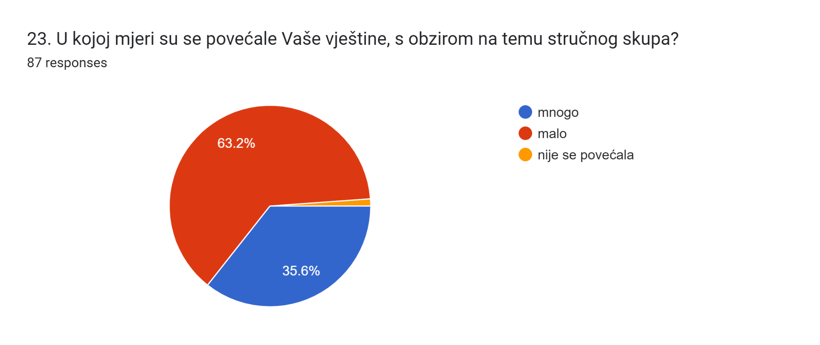
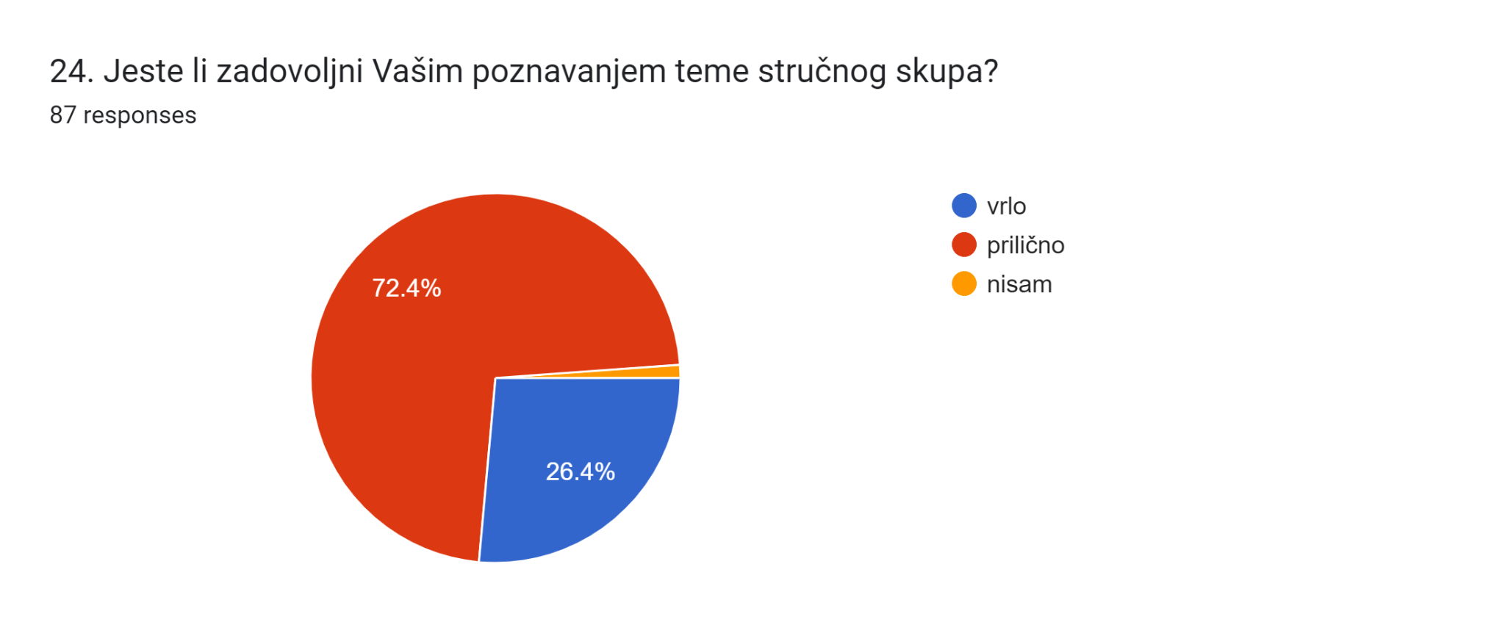
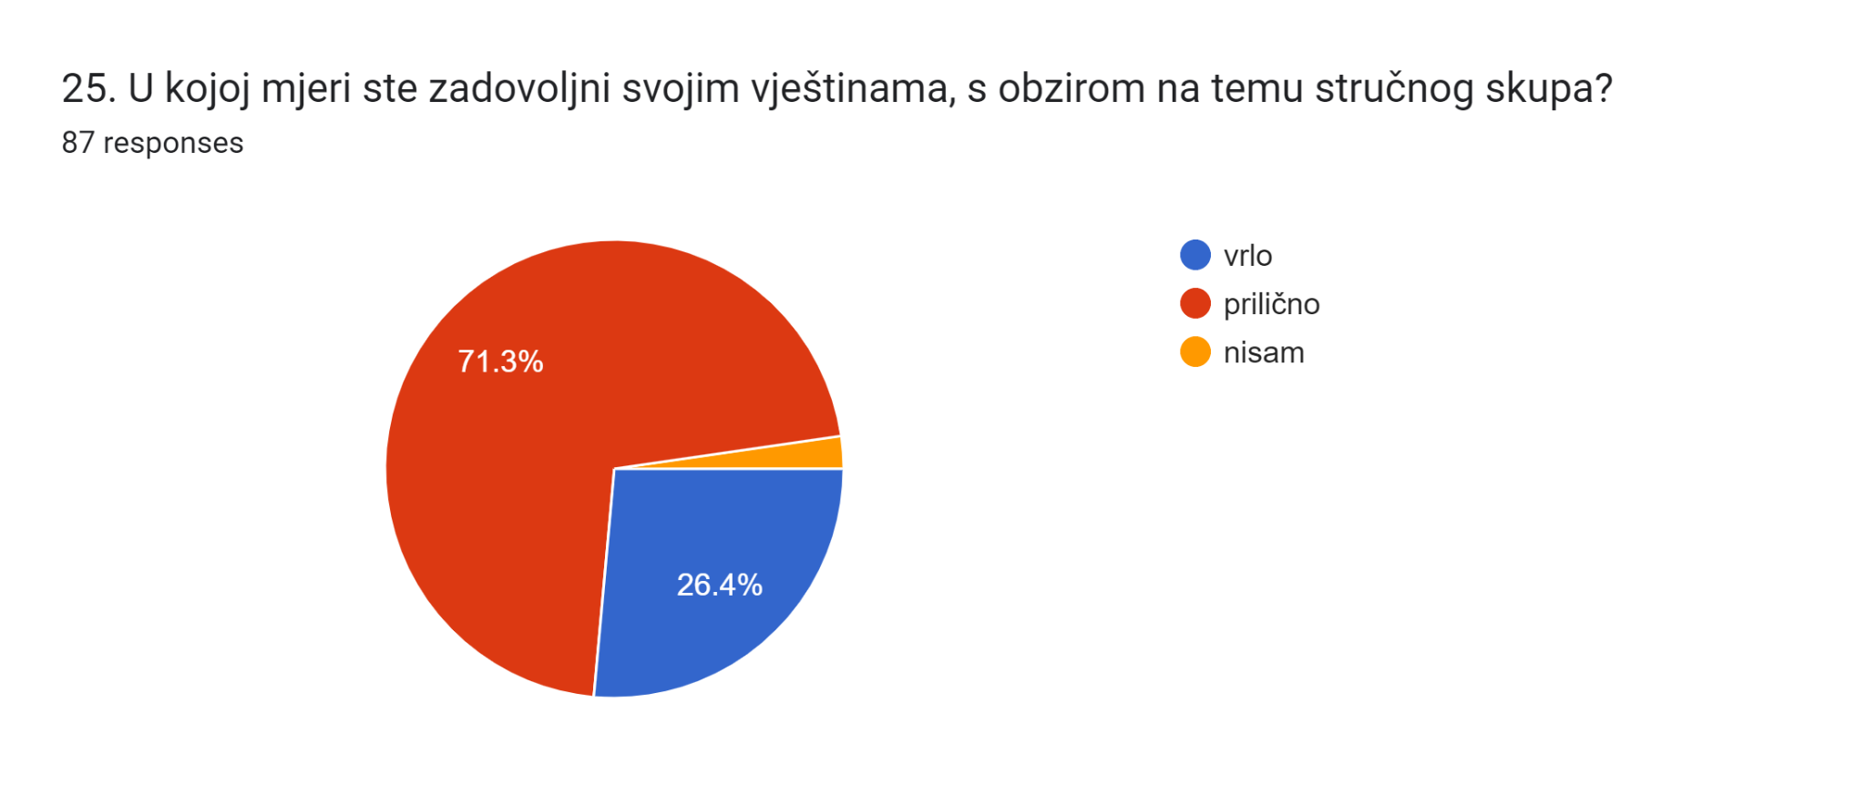
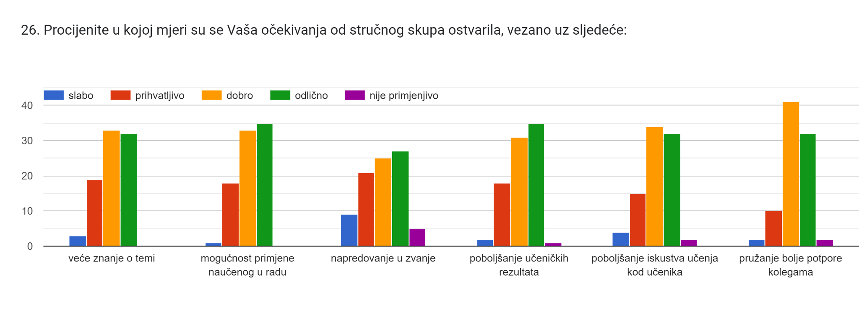
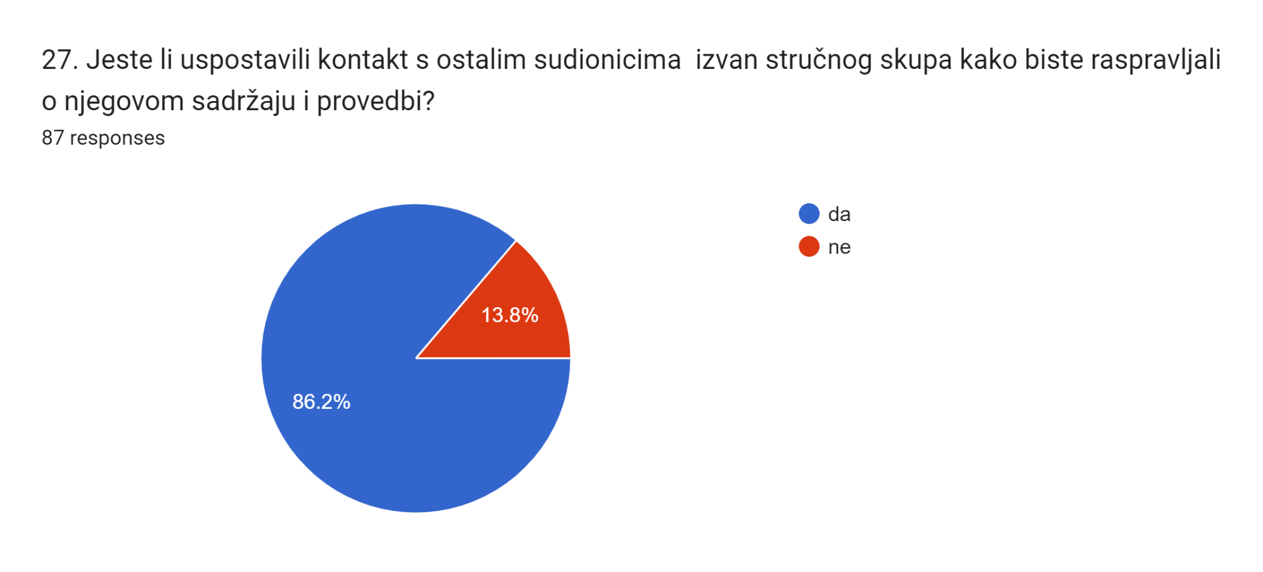
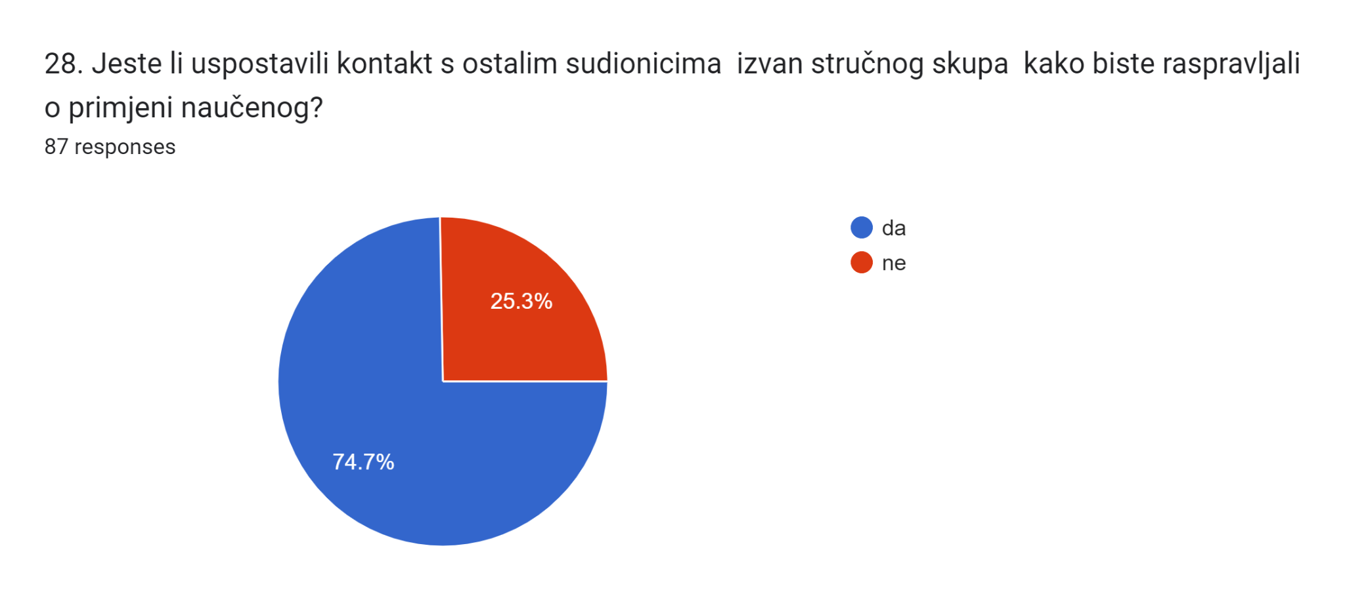
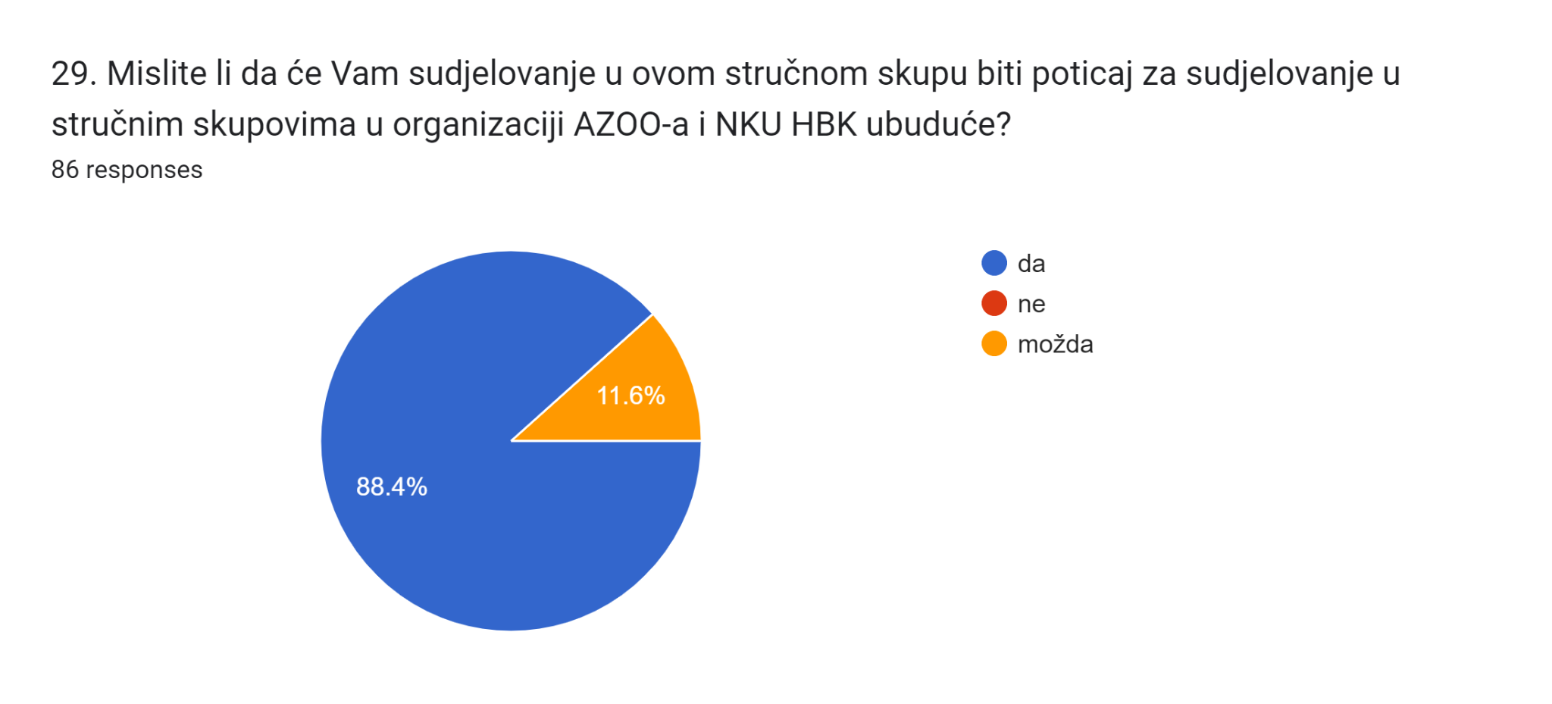
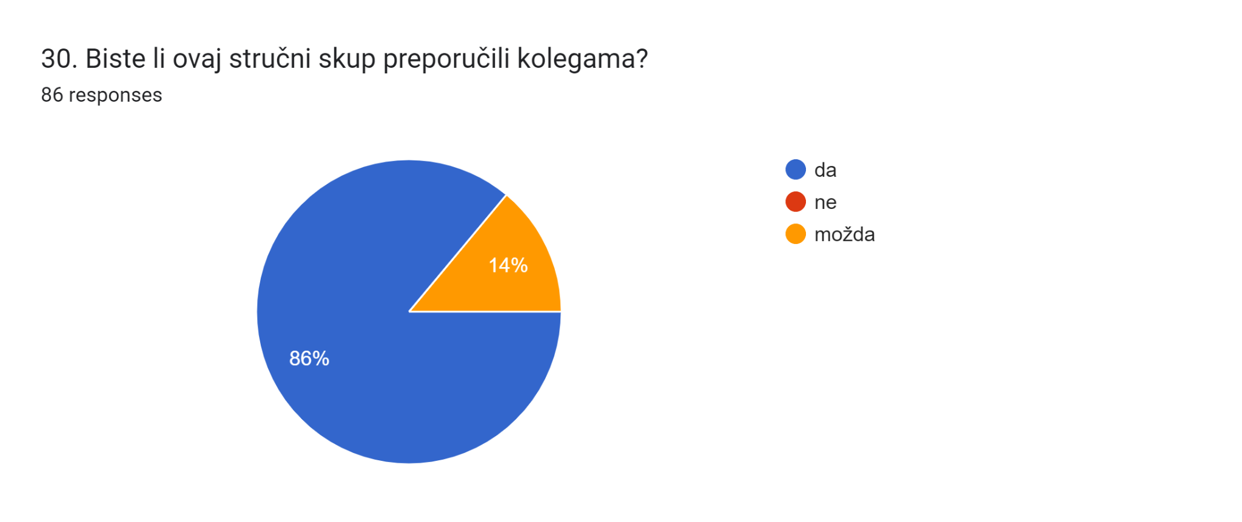

Prijedlozi za poboljšanje
31. Imate li neke prijedloge za poboljšanje ovog stručnog skupa?
Ne
Nemam
Povećanje praktičnih primjera
Ne.
Kontroverzne pojave u društvu od početka pandemije
Više rada kroz pedagoške radionice
Nemam.
Kraće pedagoške radionice (max. 60min).
Pedagoške radionica trebaju biti kraće i produktivnije. Na dvije od tri radionice, imali smo upoznavanje koje je trajalo 45 min.
Program je prezgustnut. Potrebno je imati dulje pauze između određenih dijelova KLJŠ-a (između predavanja i radionica). Jedva da se može u miru ručati. Nakon ručka odmah se ide u radionicu. Smatram da radionica ne bi trebala početi prije 16 sati. Smatram također da bi dvije radionice bile sasvim dovoljne (svaki dan po jedna).
Nejasna mi je svrha kotizacije od 70 hrk za koju, osim potvrde o uplati, nisam dan nikakav radni materijal on ili off line.
Duža pauza za ručak.
Skratiti odmor između predavanja na 15 minuta umjesto pola sata (izuzev pauze za ručak).
Predavanja bi trebala biti konkretnija, jednostavnija, praktičnija, a ne ovako suhoparna ...
Bilo bi dobro da dobijemo više materijala.
- Radionice provoditi u Institutu, a ne u onoj OŠ.
- Malo više vremena za podnevnu pauzu.
- Ograničiti vrijeme za mogućnost postavljanja pitanja tj. upozoriti i dati uputu da se pitanja postavljaju jasno i koncizno, ili da je komentar kratak.. jer ponekad pojedinci ne znaju stati (ponekad je to dobro, a ponekad opterećuje).
Ne, sve je bilo jasno, organizirano, primjereno i sadržajno.
- nema prijedlog, sve je bilo odlično
Smatram da je stručni skup odlično osmišljen sa vrlo aktualnim temama.
Ne
Više predavanja koja bi trajala kraće.
Ne dovodite nam više protestanske predavače. Nismo mala djeca da nas netko podcjenjuje i omalovžava. Šta vam to treba? Kojim smjetom vodite KLJŠ proteklih godina? Kome podilazite?....
Predlažem jednu umjesto dvije radionice prvi dan poslijepodne, zbog ograničenog vremena može se dogoditi da se radionica ne završi u zadanom roku.
Prilagodba vremena i više živih razgovora.
Stručnost je bila na zadovoljavajućoj razini
Stručni skup skratiti na dan i pol.
Radionice bih stavila ujutro drugi dan. Unatoč dobroj pripremljenosti voditelja, bilo je teško pratiti radionicu pogotovo drugi dan poslije podne.
Radionice bi mogle trajati ipak malo kraće. Pogotovo prvog dana.
ne
Tematska transparentnost i otvorenost koja jamči jasnoću i angažiranost kako predavača, tako i sudionika.
Nastavak pružanja podjednake zastupljenosti predavanja i radionica.
Predavači koji ne dolaze s našeg područja (relig.-pedag-katehetskog) morali bi se upoznati se našim udžbenicima i kurikulom/planovima i programima.
Njihove bi se refleksije trebale doticati/kretati unutar naše struke.
Zaključci njihovih predavanja trebali bi biti korisni za naš rad, neke sugestije koje bi kao vjeroučitelji trebali uvažavati.
Nedostaje mi više konkretnih primjera kako nešto primijeniti u razredu.
Kraća predavanja, više vremena za tematske rasprave.
/
I dalje dovoditi zanimljive predavače kao i voditelje radionica.
Čini se korisnim da stručna predavanja budu osmišljena da polaze od prakse i vode praksi imajući u vidu teologiju i suvremena znanja iz područja religijske pedagogije i katehetike. Bilo bi dragocjeno da u kratkim i sadržajnim nastupima sami vjeroučitelji predstavljaju metodičke upute, problematiku, iskustva i prijedloge za konkretan rad uz pomoć zornih prezentacija i uputa za vlastiti rad i aktualnu problematiku i izazove.

32. Koje biste teme preporučili za buduće stručne skupove?
Ne znam
-
Nemam prijedlog.
Transhumanizam
Mentalno zdravlje kod učenika
Vrednovanje.
Religijska nastava u Europi, metodika nastave vjeronauka
Osmišljavanje kreativnih radionica za srednjoškolce, primjeri iz prakse, kako realizirati projekte unutar školskog sustava, načini i postupci provedbe..
Nastava vjeronauka u strukovnom obrazovanju
Politička korektnost i vjeronauk -
Ne.
Sve što ima veze s praksom je dobro došlo!
Crkva u moderno doba, mjesto i uloga Crkve s naglaskom na poboljšanje
Kako povećati kvalitetu sadržaja i zainteresiranost učenika u nastavi Katoličkog vjeronauka u srednjoj školi; Liberalne vrijednosti mladih i Katolički vjeronauk - dijalog, mogućnosti i perspektive
Teme vezane uz moral, pastoral, duhovnost, humanitarne akcije ili slično ...
Povezane sa psihologijom.
Tematsko planiranje.
Međusoban dijalog; vjeroučitelj, svećenik, biskup
Ljepota i vrijednost sakralne baštine Hrvatske, ekumenizam...
Identitet - musko i zensko (gube se jasne granice medju mladima). Zajednistvo i zajednica . Psiholoski profil danasnjih mladih - velike promjene u odnosu prema tehnologiji, ucenju, aktivnostima, opcenitom zanimanju mladih (osobito poslije korone)...
Mentalno zdravlje adolescenata
Projekti u vjeronaučnoj nastavi; Duhovnost vjeroučitelja; Učenici s teškoćama i nastava vjeronauka
Teme koje zanimaju mlade i na koji način ih približiti mladima da ne odlaze iz Crkve nakon krizme! Koje teme? Pa vi ste svi veleučeni, velepoštovani, veleuvaženi, s velikim autima, od kojih je biskupov uvjerljivo najskuplji,,,,,, Bojite li se vi Boga ili odigravate uloge koje su vam dane po principu "ne talasaj"? I još mnogo toga????
Više tema iz moralne teologije; pričest rastavljenih, odnos prema homoseksualnosti...
Razvoj komunikacijskih vještina u nastavi i u nastavnom kolektivu.
Tolerancija na različitim razinama, razgovor o prihvaćanju različitosti.
Nemam
Biologija i rodna ideologija
Utjecaj medija na maloljetnike
New age i njegov utjecaj na kršćanstvo
Baština koja obvezuje ( Iz kulturne i vjerske baštine RH ), Vjeronauk u Europi ( po zemljama )
Čovjek- biće riječi (primjerena komunikacija u zbornici; s roditeljima i s učenicima); Biti ponizan- koliko je to danas moguće; Vjeroučitelj i marketing Božje riječi...; Znakovi vremena i suvremena nastava....
Grkokatolici, dokumenti i govor o sakramentu ženidbe te povratak klasičnim najvažnijim teološkim temama- liturgija, dogmatika itd.
povijest Crkve
Etička rubna pitanja, bioetičnost, biocentrizam te aktualne moralne problematike koje nerijetko zbunjuju društvo u cijelosti.
Pohvaljujem što su odrađene teme pratili primjeri projekata iz prakse.
Metodika vjeronauka (didaktika) - novosti i stremljenja.
Vrednovanje/ocjenjivanje u vjeronauku.
Biblija i rad s biblijskim tekstnima.
Crkveni dokumenti - i njihova aktualizacija na vjernički život i život društva.
pastoral škole, transhumanizacija čovjeka, nova evangelizacija u suvremenom društvu, vjeronauk u školi i gorući problemi hrvatskog društva, odnos vjeronauka i promicanja socijalnog nauka Crkve
Bioetičke teme, kako pristupati u razredu osobama sa homoseksualnim i transrodno opredjeljenjem. Često se osjećam nespremnio za izazove koji dolaze.
Rad s mladima u potrebi...sve češći su emotivni i psihološki problemi mladih na koje ponekad nismo spremni pa i educirani reagirati
Sakramenti
Sve teme vezane uz moralnu teologiju.
Aktualne teme koje se tiču vjere i Crkve (u mainstream medijima i u crkvenim medijima).
Duhovnost vjeroučitelja; korelacija između školskog vjeronauka i župne kateheze; Evangelizacijska dimenzija vjeronauka; novi govor vjere.

33. Kako AZOO i NKU HBK mogu ubuduće pružati potporu Vašem stručnom usavršavanju?
Kao i do sada
-
Ne znam.
Pratiti relevantna/aktualna društvena zbivanja
Više jednodnevnih stručnih skupova
Izdavanjem priručnika za nastavu u kojima bi bili primjeri dobre prakse.
U suradnji s fakultetima osmisliti trajne programe usavršavanja. Npr. ako nastavnik želi obnoviti znanja vezana uz ekumensku teologiju, na Kbf u moze proci tecaj ekumenske teologije.
Na sličan način kao i do sada.
Kao i do sada.
Pratiti realno stanje u konkretnoj situaciji, dostupnošću i pravovremenosti relevantnih informacija (gik-ovi, planovi i programi, primjena u strukovnim školama, sadržaji vezani uz pedagošku formaciju (smjernice kod ocjenjivanja, rad sa učenicima koji rade po individualiziranom ili po prilagođenom programu...)
Nastavkom organiziranja što kvalitetnijih i zanimljivijih stručnih usavršavanja.
Sa više ljubavi, pažnje, tolerancije i svakako više slobodnog vremena, jer ova KLJŠ je bila pretrpana, zatrpana i prenaporna - cijeli dan je bio pod sresom i velikim opterećenjem ...
Da objavljujete na stranicama više materijala koje se mogu koristiti u nastavi.
Nastavite kao i do sada.
Kao i do sada.
- interdisciplinarno, predavanjem
Smatram da i dalje treba nastaviti pružati potporu putem raznih radionica i stručnih seminara obrađujući i propitkujući aktualne teme društva i uže nastavničke specijalnosti
Kvalitetnim strucnim skupovima, modulima, radionicama...
Skupovima iste naravi...
Nek se spuste na zemlju, u stvarnost, van svojih propisa i uputa da bi se zadovoljile forme koje HBK i Ministarstva propisuju.....
Zadovoljna sam. Neka ostane tako.
Više termina stručnih usavršavanja.
Prvo da osluškuju što se događa na terenu i u skladu s tim prošire suradnju s nastavnicima kolegijalno usmjerenu a ne samo dociranjem i kontrolom.
Mogućnost usavršavanja, pokretanje specijalističkih postdiplomskih studija
Stručnim skupovima
Organizacijom i sudjelovanjem u radionicama
Pozivanjem vjeroučitelja i putem e-maila u sudjelovanjem u izradi novog udžbenika(uvijek istih par imena radi bez obzira u kojim školama rade;) pisanjem stručnih članaka; predavanjima...
neka nastave biti dobri
Dobrim temama i konkretnom, jasnom i otvorenom komunikacijom.
Nastaviti s ovakvom praksom.
Podijeliti češće informacije preko katehetskog.
Omogućavanje pohađanja nekih tečajeva na ERF-u.
Molitvom
Voljela bih da ne bude samo jedan termin Katehetske škole za srednjoškolske vjeroučitelje. Zbog termina, često, nisam u mogućnosti svake godine prisustvovati, a voljela bih.
Što boljim povezivanjem teorije i prakse, odgovorom na aktualna i konkretna pitanja i potrebe vjeroučitelja.

34. Želite li nešto dodati?
Hvala organizatorima za uložen trud
Pohvaljujem voditelje stručnih radionica
Ne.
Hvala na trudu!
Izabrati zanimljive i atraktivne i aktualne teme, unijeti više humora i radosti u radnu atmosferu, bez skućenosti i stresa, te ostaviti malo više vremena za odmor i meditaciju.
Nemam zamjerki. Velik je posao odrađen u smislu osmišljavanja i organizacije stručnog skupa. Hvala! Vidimo se sljedeće godine!
- sve je bilo odlično osmišljeno, POHVALE! Zaista sam oduševljen realizacijom KLJŠ!
Osobito mi se svidjela tema koja je dotaknula povijest, te mi je učvrstila mišljenje kako je vrlo teško i gotovo nemoguće davati kritiku ili sud o postupcima neke osobe u povijest ili događajima iz povijesti. Dakle, ipak je u domeni nastavnika da zajedno sa učenikom metodom Istraživačkog učenja analiizirati društvenu situaciju koja nas prividno može dovesti u kontekst nekog povijesnog događaja. Ovaj stručni skup koji je temelljito pripremljen i izvrsno osmišljen u meni je djelovao motivirajuće i poticajno osvježavajuće.
Zahvaljujem na organizaciji skupa i dobro odabranoj temi.
Ne! Ne bi bilo baš pristojno... Uživili ste se u lažnu sigurnost svojih vele-kvalifilacija. Stvarnost vas je davno pregazila... Ali bojim se da nećete razgovarati o ovome što sam vam napisao, nego tko bi to mogao biti, vjerojatno netko iz Dalmacije! Točno. Jerko Župa.
Prijedlog je da se doda i zimska ili proljetna katehetski škola za srednjoškolske vjeroučitelje
Bilo bi dobro o prijedlozima raspraviti na prvom skupu.
.
Nemam ništa za dodati
Hvala nanorganizaciji odličnog stručnog skupa.
Mnogi vjeroučitelji uopće ne sudjeluju na stručnim usavršavanjima i to je veliki problem.
ne
Zahvaljujem organizatorima.
Svima od srca hvala za sav trud i brigu u organizaciji ove KLJŠ, osobito dr. G. Barudžiji i prof. dr. sc. Ani Thei Filipović
Hvala na trudu. :-)
Budite dobri i vjerni Bogu!
Izrazito sam zadovoljan stručnim skupom. Mnogo toga ću primijeniti u daljnjem radu.
Mislim da je ovo bila jedna od najboljih Ljetnih škola u kojima sam sudjelovala od kada radim a radim od 2010. Pohvaljujem posebno predavače prvog dana i radionice koje su bile odlično zamišljene i korisne. Hvala na svemu!
Samo hrabro naprijed!
Zahvala na dosadašnjem trudu, angažmanu, stručnosti i uključivanju mnogih sastavnica, oblika i dimenzija stručnog usavršavanja.

